**Sistem Informasi Kontrol Pendistribusian Minyak**

***Oil Distribution Control Information System***

**Laporan Tugas Besar**

**Disusun Oleh :**

|  |  |
| --- | --- |
| **Halprin Abhirawa** | **1103124297** |
| **Mutaz Al Faruqi** | **1103124297** |
| **Khairul Ikhwan** | **1103120052** |
|  |  |
|  |  |



**Telkom School of Engineering**

**Telkom Unversity**

**Bandung**

**2013**

1. **Deskripsi Singkat**

Sistem adalah kumpulan komponen yang saling terkait yang berfungsi bersama untuk mencapai hasil yang diinginkan. Sistem informasi (SI) adalah susunan orang, data, proses, dan teknologi informasi yang berinteraksi untuk mengumpulkan, memproses, menyimpan dan menyediakan keluaran informasi yang dibutuhkan untuk mendukung organisasi.

Sistem Informasi yang kami buat merupakan sistem informasi kontrol yang mengontrol jumlah barang maupun kebutuhan lain yang diperlukan untuk melakukan pendistribuisan minyak. Selain itu juga program yanbg kami buat melakukan pencatatan berapa barang yang akan dikirim dan juga berapa barang yang sudah terkirim.

1. Batasan Masalah

* Admin tidak bisa mengubah status stok yang sudah sampai atau belum ke daerah
* Customer hanya bisa melihat jadwal yang ada, serta mengubah status konfirmasi
* Diasumsikan bahwa hanya ada 1 refinery, dan setiap customer hanya memesan satu produk

1. Kebutuhan Fungsional

* Admin bisa menambahkan jadwal pengiriman secara manual
* Pelanggan bisa memberikan konfirmasi kapan stok barang dan juga pengirim barang telah sampai
* Setiap orang bisa melihat jadwal pengiriman
* Setiap orang bisa melihat kapan pengiriman sampai
* Setiap orang bisa mengecek siapa pengirim barang

1. Kebutuhan Produk
   1. Delay loading awal pada OMC harus < 6 detik
   2. Ukuran database harus kurang dari 1 GB
   3. Proses backup database OMC harus dilakukan setiap hari secara otomatis
   4. Pelanggan harus memiliki akun yang telah diberikan oleh pusat
   5. Bahasa Pemrograman : PHP dan HTML
   6. Database : MySQL
2. Tabel
   1. Tabel Kendaraan

Berfungsi mencatat semua kendaraan yag digunakan untuk proses pengiriman.

* 1. Tabel Barang

Berfungsi untuk mencatat hasil dari pengolahan refinery. Kapsitas diukur dengan barrel, yang akan diatur sesuai dengan permintaan, misalnya 1 barrel = 1000 liter.

* 1. Tabel Pegawai

Berfungsi mencatat data pegawai yang ada.

* 1. Tabel Pusat

Berfungsi mencatat data yang ada di pusat.

* 1. Tabel Pengiriman

Berfungsi mengatur jadwal pengiriman, dan tujuan pengiriman. Pengiriman hanya boleh diedit oleh admin, customer hanya bisa view table tersebut atau memberikan status konfirmasi.

* 1. Tabel Pelanggan

Berfungsi untuk mencatat customer yang melakukan transaksi. Admin tidak dapat mengubah stok yang ada di tabel tersebut. Customer bisa mengubah statusnya, memberikan konfirmasi.

1. Daftar Lampiran
2. Lampiran 1 : Tabel Kendaraan

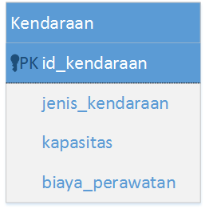

1. Lampiran 2 : Tabel Barang

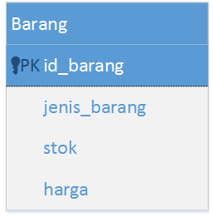

1. Lampiran 3 : Tabel Pegawai

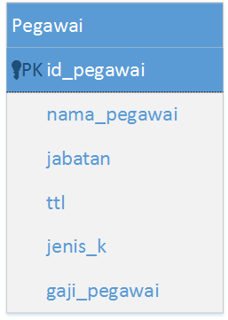

1. Lampiran 4 : Tabel Pusat

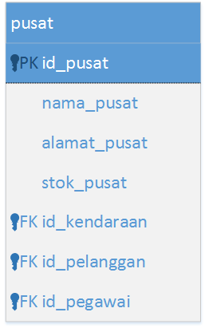

1. Lampiran 5 : Tabel Pengiriman

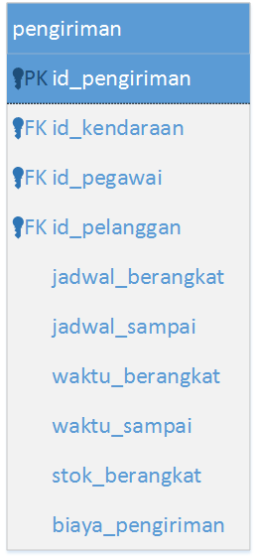

1. Lampiran 6 : Tabel Pelanggan

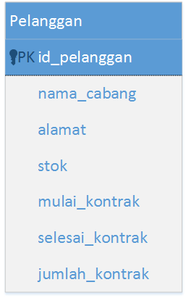

1. Lampiran 7 : Tabel Relasi

